**Описание БП**

**Наименование процесса:** Управление закупками

**Владелец процесса:** Коммерческая дирекция

**Исполнители процесса:** Сотрудники коммерческой дирекции

**Нормативно-методическая документация**

|  |
| --- |
| - Федеральный закон от 18 июля 2011 г. N 223-ФЗ "О закупках товаров, работ, услуг отдельными видами юридических лиц" |

**Входы процесса**

| **№** | **Вход** | **Объекты** | **Поступает от** | |
| --- | --- | --- | --- | --- |
| **Исполнитель** | **Процесс/Внешняя среда** |
| 1. | Отчет по маркетинговому исследованию рынка | Отчет по маркетинговому исследованию рынка | Дирекция по маркетингу | Маркетинговое исследование рынка |

**Выходы процесса**

| **№** | **Выход** | **Объекты** | **Передается** | |
| --- | --- | --- | --- | --- |
| **Получатель** | **Процесс/Внешняя среда** |
| 1. | Утвержденный список товаров для закупки | Утвержденный список закупок | Коммерческая дирекция | Закупка товара |
| 2. | Утвержденный список поставщиков | Утвержденный список поставщиков | Коммерческая дирекция | Закупка товара |

**Управление процесса**

| **№** | **Вход** | **Объекты** | **Поступает от** | |
| --- | --- | --- | --- | --- |
| **Исполнитель** | **Процесс/Внешняя среда** |
| 1. | Внутренние регламентирующие документы | Политика в области закупочной деятельности, основополагающий стандарт(цели, принципы и структура системы управления закупками) | Коммерческая дирекция | Стратегическое управление |
| 2. | Законодательство | Законы, нормативные акты в сфере закупок | Коммерческая дирекция | Государство |

**Ресурсы процесса:**

1. Сотрудники коммерческой дирекции
2. Коммерческий директор
3. Сотрудники бухгалтерии

**5. Схема документооборота**

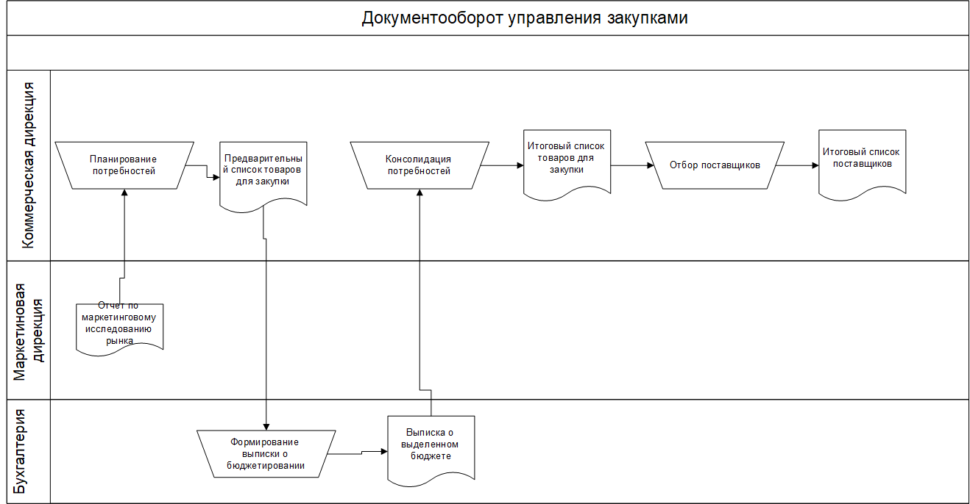

Рисунок 13. Схема документооборота БП «Управление закупками»

KPI и КФУ процесса

|  |  |
| --- | --- |
| **KPI** | **КФУ** |
| Процент снижения брака товаров | Обновление баз данных с поставщиками |
| Снижение сроков формирования списка товаров для закупки | Разработка новой системы прогнозирования потребностей |
| Повышение скорости получения выписки о выделенном бюджете | Усовершенствование бухгалтерской АИС |

**Модель бизнес-процесса «AS-IS» в нотации BPMN**

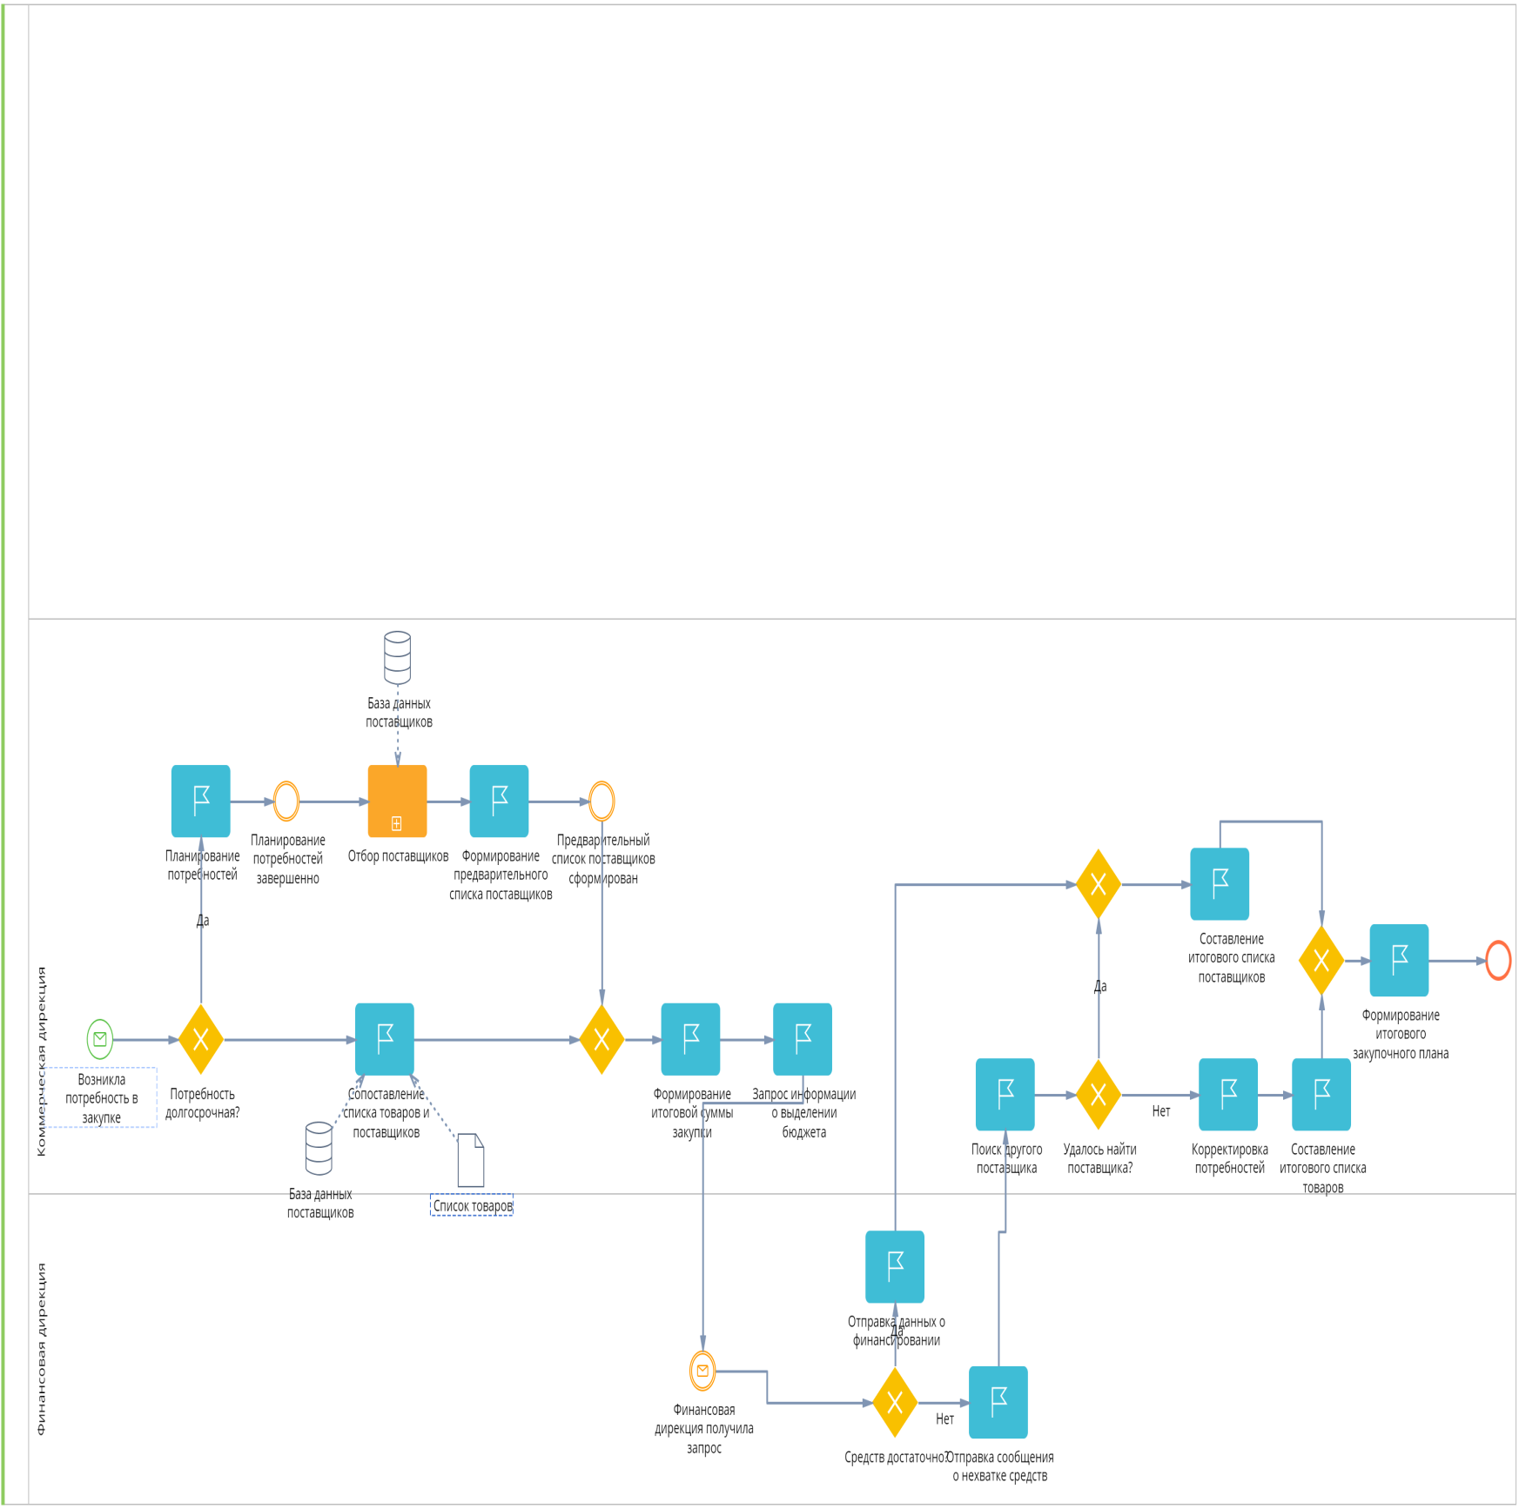  
Рисунок 1. Модель бизнес-процесса «как есть» в нотации BPMN

**Модель бизнес-процесса «AS-IS» в нотации IDEF0**

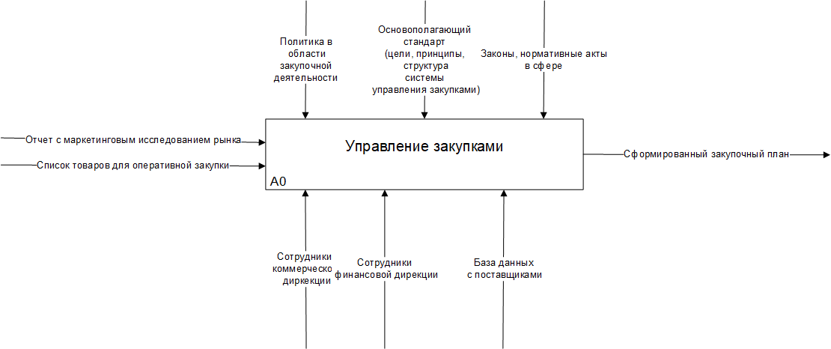

Рисунок 2. Процесс A0

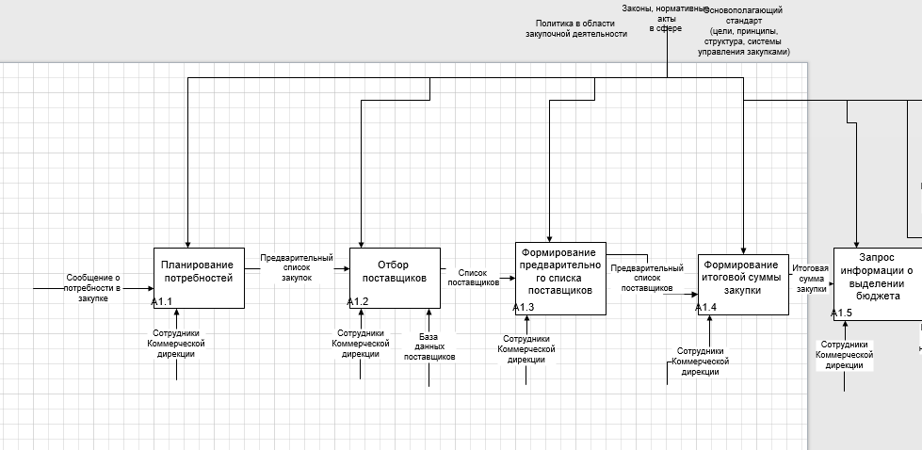

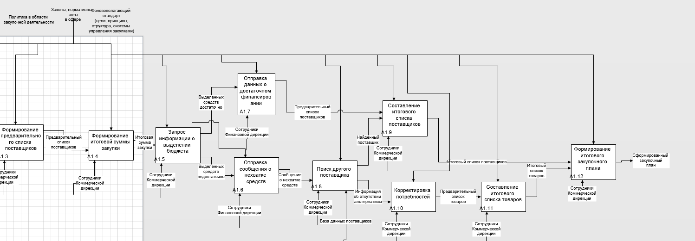

Рисунок 3. Процесс A1(Долгосрочная закупка)

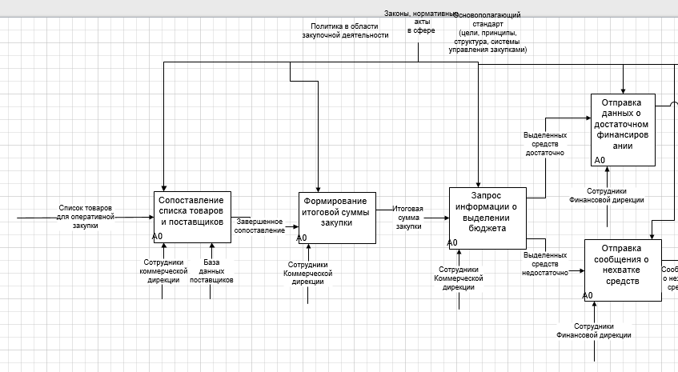

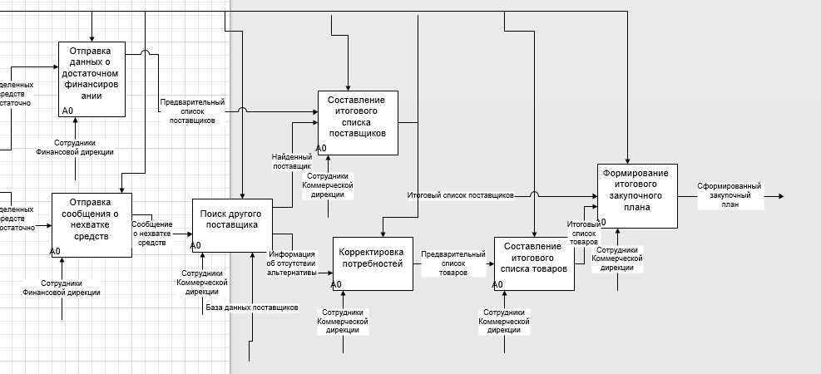

Рисунок 4. Процесс A1(Оперативная закупка)

**Модель бизнес-процесса «AS-IS» в нотации eEPC**

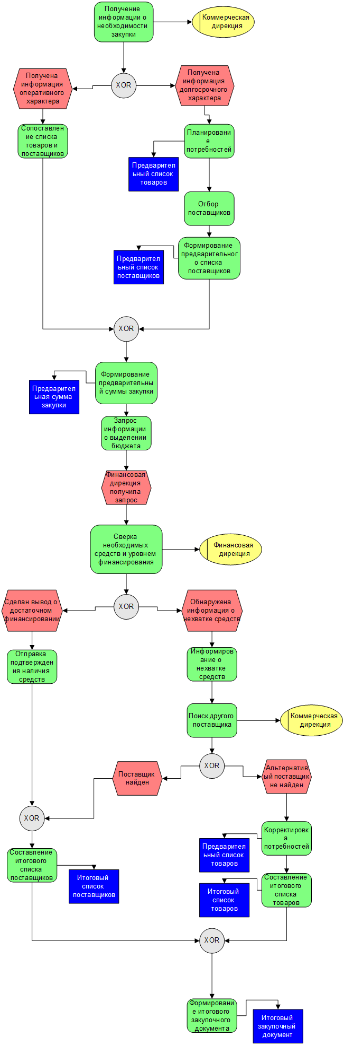Рисунок 5. Бизнес-процесс «Управление закупками» в нотации eEPC

# Описание процессов второго уровня

**Процесс: Планирование потребностей**

• Владелец – коммерческий директор

• Ресурсы – сотрудники коммерческой дирекции, исполнитель – коммерческий директор.

• Выход бизнес-процесса – предварительный план закупок

• Вход бизнес-процесса – информация о потребности в закупке

• Технология выполнения бизнес-процесса – регламентирующие документы

• Показатели:

* Скорость создания предварительного плана закупок

• Описание работы владельца бизнес-процесса – владелец бизнес-процесса (Коммерческий директор)

Контролирует выполнения процесса, распределяет работу и подписывает конечный документ

**Процесс: Сопоставление списка товаров и поставщиков**

• Владелец – коммерческий директор

• Ресурсы – сотрудники коммерческой дирекции, база данных поставщиков, список товаров, исполнитель – коммерческий директор.

• Выход бизнес-процесса – Предварительный список поставщиков

• Вход бизнес-процесса – информации о потребности

• Технология выполнения бизнес-процесса – регламентирующие документы

• Показатели:

* Скорость сопоставления
* Скорость составления предварительного список поставщика

• Описание работы владельца бизнес-процесса – владелец бизнес-процесса (Коммерческий директор) распределяет обязанности.

• Проблемы:

* Из-за ручного сопоставления списка товаров и их наличия у определенных поставщиков скорость выполнения процесса достаточно низкая.

**Процесс: Отбор поставщиков**

• Владелец – коммерческий директор

• Ресурсы – сотрудники коммерческой дирекции, база данных поставщиков, исполнитель – коммерческий директор.

• Выход бизнес-процесса – список потенциальных поставщиков

• Вход бизнес-процесса – предварительный план закупок

• Технология выполнения бизнес-процесса – регламентирующие документы

• Показатели:

* Скорость выбора поставщиков
* Скорость получения информации из базы данных

• Описание работы владельца бизнес-процесса – владелец бизнес-процесса (Коммерческий директор) распределяет обязанности и подписывает конечный документ.

• закупок

Проблема:

* Отсутствует система оценки поставщиков, что может привести к выбору ненадежного поставщика.

**Процесс: Формирование предварительного списка поставщиков**

• Владелец – коммерческий директор

• Ресурсы – сотрудники коммерческой дирекции, исполнитель – коммерческий директор.

• Выход бизнес-процесса – предварительный список поставщиков

• Вход бизнес-процесса – список потенциальных поставщиков

• Технология выполнения бизнес-процесса – регламентирующие документы

• Показатели:

* Скорость формирования предварительного списка поставщиков

• Описание работы владельца бизнес-процесса – владелец бизнес-процесса (Коммерческий директор) распределяет обязанности и подписывает конечный документ.

• закупок

**Процесс: Формирование итоговой суммы закупки**

• Владелец – коммерческий директор

• Ресурсы – сотрудники коммерческой дирекции, исполнитель – коммерческий директор.

• Выход бизнес-процесса – Смета затрат

• Вход бизнес-процесса – предварительный список поставщиков и предварительный список товаров

• Технология выполнения бизнес-процесса – регламентирующие документы

• Показатели:

* Скорость подсчета итоговой суммы закупки

• Описание работы владельца бизнес-процесса – владелец бизнес-процесса (Коммерческий директор) распределяет обязанности и подписывает конечный документ.

**Процесс: Запрос информации о выделении бюджета**

• Владелец – коммерческий директор

• Ресурсы – сотрудники коммерческой дирекции, исполнитель – коммерческий директор.

• Выход бизнес-процесса – Запрос в финансовую дирекцию

• Вход бизнес-процесса – смета затрат

• Технология выполнения бизнес-процесса – регламентирующие документы

• Показатели:

* Скорость поступления запроса в финансовую дирекцию

• Описание работы владельца бизнес-процесса – владелец бизнес-процесса (Коммерческий директор) распределяет обязанности и подписывает конечный документ.

**Процесс: Отправка данных о финансировании**

• Владелец – Финансовый директор

• Ресурсы – сотрудники финансовой дирекции, исполнитель – финансовый директор.

• Выход бизнес-процесса – Выписка о наличии средств

• Вход бизнес-процесса – запрос информации о выделении бюджета

• Технология выполнения бизнес-процесса – регламентирующие документы

• Показатели:

* Скорость создания выписки

• Описание работы владельца бизнес-процесса – владелец бизнес-процесса (Финансовый директор) подписывает выписку.

**Процесс: Отправка сообщения о нехватке средств**

• Владелец – Финансовый директор

• Ресурсы – сотрудники финансовой дирекции, исполнитель – главный бухгалтер

• Выход бизнес-процесса – Уведомление о нехватке средств

• Вход бизнес-процесса – запрос на формирование бухгалтерской выписки

• Технология выполнения бизнес-процесса – регламентирующие документы

• Показатели:

* Скорость отправки уведомления

• Описание работы владельца бизнес-процесса – владелец бизнес-процесса (Главный бухгалтер) контролирует выполнение работы

**Процесс: Отправка выписки**

• Владелец – главный бухгалтер

• Ресурсы – сотрудники бухгалтерской дирекции, АИС, исполнитель – главный бухгалтер

• Выход бизнес-процесса – Готовая выписка о выделенных средствах на бумажных носителях

• Вход бизнес-процесса – запрос на формирование бухгалтерской выписки

• Технология выполнения бизнес-процесса – регламентирующие документы

• Показатели:

* Скорость отправки выписки

• Описание работы владельца бизнес-процесса – владелец бизнес-процесса (Главный бухгалтер) лично подает запрос на получении информации.

**Процесс: Поиск другого поставщика**

• Владелец – коммерческий директор

• Ресурсы – сотрудники коммерческой дирекции, исполнитель – коммерческий директор.

• Выход бизнес-процесса – Информация о найденном или не найденном поставщике.

• Вход бизнес-процесса – сообщение о нехватке средств

• Технология выполнения бизнес-процесса – регламентирующие документы

• Показатели:

* Скорость нахождения поставщика
* Соотношение количества найденных и ненайденных поставщиков

• Описание работы владельца бизнес-процесса – владелец бизнес-процесса (Коммерческий директор) распределяет обязанности и координирует действия сотрудников

**Процесс: Корректировка потребностей**

• Владелец – коммерческий директор

• Ресурсы – сотрудники коммерческой дирекции, исполнитель – коммерческий директор.

• Выход бизнес-процесса – предварительный список товаров для закупок

• Вход бизнес-процесса – информация о ненайденном поставщике

• Технология выполнения бизнес-процесса – регламентирующие документы

• Показатели:

* Скорость составления предварительного списка товаров

• Описание работы владельца бизнес-процесса – владелец бизнес-процесса (Коммерческий директор) распределяет обязанности и координирует действия сотрудников, подписывает конечный документ

**Процесс: Составление итогового списка товаров**

• Владелец – коммерческий директор

• Ресурсы – сотрудники коммерческой дирекции, исполнитель – коммерческий директор.

• Выход бизнес-процесса – Итоговый список товаров

• Вход бизнес-процесса – предварительный список товаров

• Технология выполнения бизнес-процесса – регламентирующие документы

• Показатели:

* Скорость составления итогового списка товаров

• Описание работы владельца бизнес-процесса – владелец бизнес-процесса (Коммерческий директор) распределяет обязанности и координирует действия сотрудников, подписывает конечный документ.

**Процесс: Составление итогового списка поставщиков**

• Владелец – коммерческий директор

• Ресурсы – сотрудники коммерческой дирекции, исполнитель – коммерческий директор.

• Выход бизнес-процесса – Итоговый список поставщиков

• Вход бизнес-процесса – предварительный список поставщиков

• Технология выполнения бизнес-процесса – регламентирующие документы

• Показатели:

* Скорость составления итогового списка поставщиков

• Описание работы владельца бизнес-процесса – владелец бизнес-процесса (Коммерческий директор) распределяет обязанности и координирует действия сотрудников, подписывает конечный документ.

**Процесс: Формирование итогового закупочного плана**

• Владелец – коммерческий директор

• Ресурсы – сотрудники коммерческой дирекции, исполнитель – коммерческий директор.

• Выход бизнес-процесса – Итоговый план закупок

• Вход бизнес-процесса – предварительный список поставщиков, предварительный список товаров

• Технология выполнения бизнес-процесса – регламентирующие документы

• Показатели:

* Скорость формирования итогового закупочного плана

• Описание работы владельца бизнес-процесса – владелец бизнес-процесса (Коммерческий директор) распределяет обязанности и координирует действия сотрудников, подписывает конечный документ.

# Проблемы описанного бизнес-процесса

На диаграмме AS-IS «Управление закупками» описан процесс, который действует в компании на данный момент.

**Основные недостатки бизнес-процесса:**

* Низкая скорость сопоставления полученного списка товаров для оперативной закупки и наличия товаров у поставщиков вследствие отсутствия автоматизированной системы управления данным процессом
* Существует вероятность выбора ненадежного поставщика по причине неимения системы оценки рейтинга.

# Предлагаемое решение

Решением вышеперечисленных проблем является модернизация текущего бизнес-процесса, его оптимизация и улучшение, а именно:

Ввод в эксплуатацию новую АИС с единым реестром поставщиков и поставляемых ими товаров, обладающей функционалом, позволяющим сопоставлять поставщиков и требуемые для оперативной закупки товары, создавать ранжированные ценовые списки, а также высчитывающей индивидуальный рейтинг каждого поставщика на основании истории предыдущих взаимодействий(Количество поставок с опозданием, количество бракованных товаров, цена на товар)

# 

# Модель «To-Be»

